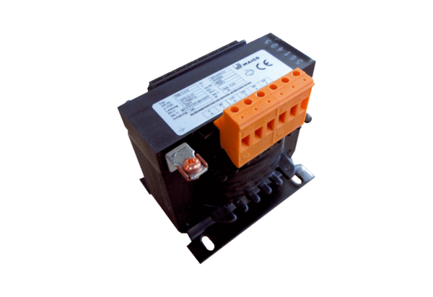Ötfokozatú trafó, kapcsolószekrény TRE 6,5 S-2Csomagolási egység: 1 darabVálaszték: C
Termékszám: 0157.0164Gyártó: MAICO

